EXPOSIÇÃO DE MOTIVOS

As lixeiras subterrâneas podem substituir, com vantagens, os atuais contêineres de coleta de resíduos. Por ficarem abaixo do solo e fechadas, evitam o vandalismo, a triagem irregular realizada nas calçadas e a coleta clandestina. Assim, aumentarão a quantidade e a qualidade dos resíduos da coleta seletiva encaminhados para os galpões de reciclagem, beneficiando centenas de famílias que vivem da triagem de resíduos. Hoje, essas famílias enfrentam dificuldades devido à baixa quantidade e qualidade do material que recebem.
A adoção de lixeiras subterrâneas também beneficiará o meio ambiente, evitando que material plástico, por exemplo, acabe na natureza, o que inclusive causa a morte de animais que eventualmente o ingerem ou que ficam por ele prejudicados de alguma forma. O sistema permite o descarte simultâneo de resíduos secos e orgânicos, reduzindo os custos da coleta para o Município.
Do ponto de vista urbanístico, o sistema traz vantagens em relação à coleta “conteinerizada”: não há emissão de odores característicos de contêineres; libera vagas de estacionamento; embeleza a cidade; contribui para a limpeza das ruas; e, assim, cria bem-estar para a população, além de reduzir custos com limpeza.
O sistema de coleta subterrânea é adotado em inúmeras cidades brasileiras: São José, Balneário Camboriú, Chapecó, Campinas, Paulínia, Salvador e Rio de Janeiro, dentre outras. Os recipientes utilizados contam com sensores, que informam quando estão cheios. Assim, a retirada do material é otimizada, evitando operações desnecessárias de esvaziamento. Com a adoção da coleta subterrânea, Porto Alegre dará um “salto” na coleta de resíduos orgânicos e secos.
Sala das Sessões, 28 de julho de 2022.

VEREADOR JONAS REIS

ANEXO À EXPOSIÇÃO DE MOTIVOS

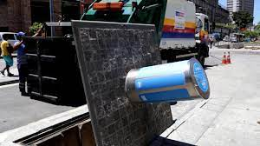
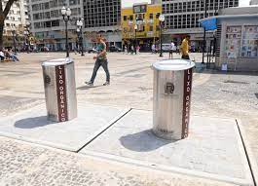

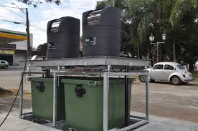

PROJETO DE LEI COMPLEMENTAR

Cria Subseção III-A, com art. 22-A, na Seção I do Capítulo II da Lei Complementar nº 728, de 8 de janeiro de 2014 – que institui o Código Municipal de Limpeza Urbana –, e alterações posteriores, criando o sistema de coleta subterrânea de resíduos no Município de Porto Alegre.

Art. 1º Fica criada Subseção III-A, com art. 22-A, na Seção I do Capítulo II da Lei Complementar nº 728, de 8 de janeiro de 2014, e alterações posteriores, conforme segue:

“Subseção III-A
DO SISTEMA DE COLETA SUBTERRÂNEA

Art. 22-A. Fica criado o sistema de coleta subterrânea, constituído por recipientes colocados no subsolo, em compartimento adequado, que receberão o resíduo colocado por meio de tampas no nível da rua.

§ 1º O sistema contemplará recipientes para colocação de resíduo orgânico e resíduo reciclável.

§ 2º A critério do órgão responsável pela limpeza urbana, a coleta de resíduo reciclável poderá ser subdividida por tipos de material.”

Art. 2º Esta Lei Complementar entra em vigor na data de sua publicação.

/TAM

